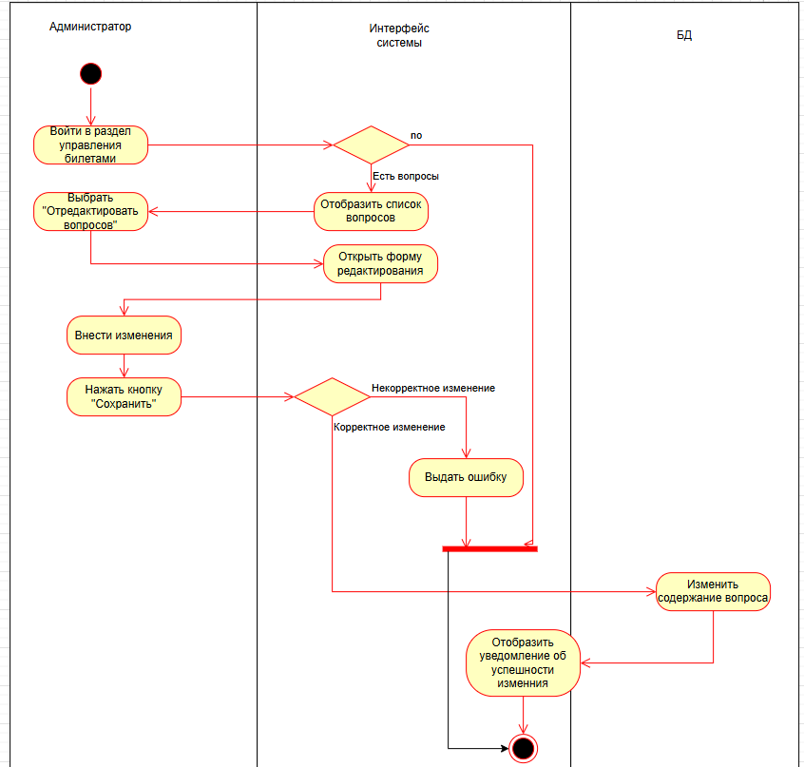
Рисунок – Диаграмма деятельности
Описываемый процесс: изменение вопроса от пользователя с ролью администратора
Три дорожки
Администратор – пользователь с расширенными правами
Интерфейс системы – объединяет интерфейс и сервер системы, то есть рассматривает внешнюю и внутреннюю логику процесса
БД – компонент для хранения билетов
Описание:
Начальная точка – пользователь зашёл с правами администратора. Для изменения вопроса он переходит к списку вопросов, в случае если билетов нет (не добавлены), то процесс заканчивается. Если список вопросов не пустой, то он отображается Пользователю. Администратор нажимает кнопку редактирования и Интерфейс отображает ему окно формы вопроса, Пользователь вводит изменения и сохраняет их. Интерфейс системы проверяет корректны ли внесённые изменения (например, не менее двух вариантов выбора). Если некорректны, то возвращается в виде ошибки изменения. Данные корректны – они изменены в БД и на Интерфейсе отображается уведомление об успешности изменения вопроса. Конечная точка – результат изменения, насколько он успешен.

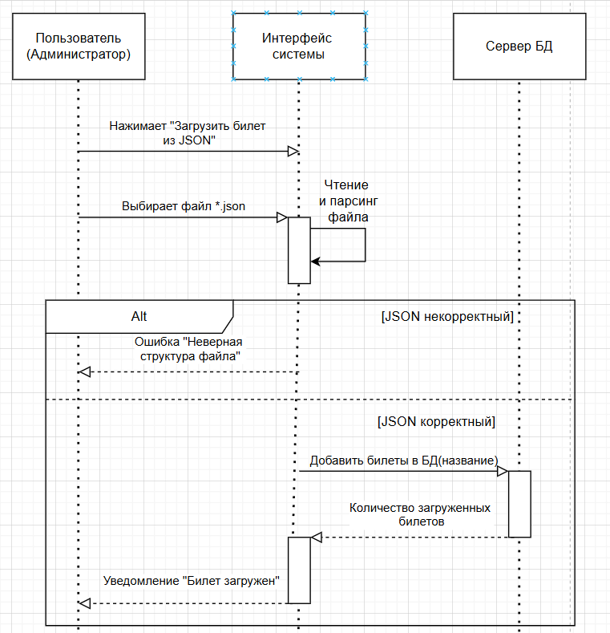
Рисунок - Диаграмма последовательности для тестирование
Описываемый процесс: добавление билетов в систему через загрузку JSON-файла администратором.
Всего три дорожки:
Пользователь(Администратор) – описывает действия пользователя, обладающего правами администратора, при взаимодействии с интерфейсом системы.
Интерфейс системы – отражает визуальную логику работы приложения.
Сервер БД – используется для хранения загружаемых билетов и связанных с ними сущностей и отражает внутреннюю логику приложения
Описание:
Администратор нажимает кнопку «Добавить билеты», после чего интерфейс системы открывает диалоговое окно выбора файла с фильтром по формату JSON. Администратор выбирает заранее подготовленный файл, содержащий структурированные данные о билетах ПДД, и подтверждает его загрузку. Система парсит данные и выявляет вариант развития событий. В случае если файл некорректен — например, отсутствуют обязательные поля, массив вопросов пуст, тип вопроса не соответствует допустимым значениям, количество вариантов ответа менее двух либо не указан правильный ответ — интерфейс системы фиксирует ошибку парсинга и возвращает администратору сообщение о невозможности добавления данных. На этом процесс завершается, обращение к базе данных не производится. В ином случае, если файл корректен и все проверки пройдены успешно, интерфейс системы приступает к сохранению данных. Он последовательно отправляет в базу данных запросы на вставку. По завершении сохранения всех данных база данных возвращает интерфейсу системы количество успешно добавленных билетов. Интерфейс системы формирует на основе этих данных информационное сообщение и передаёт его администратору, уведомляя об успешном добавлении билетов с указанием их точного количества.

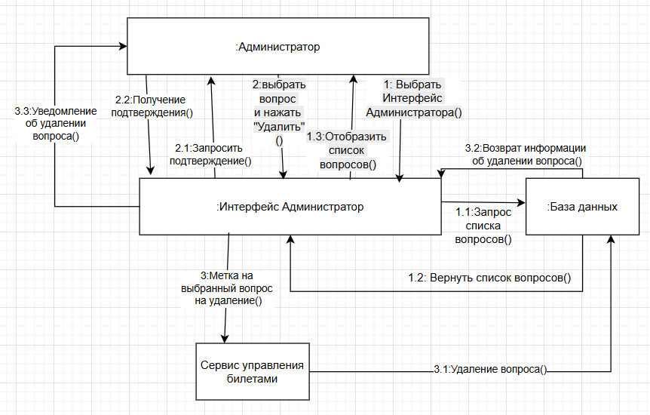
Рисунок – Диаграмма коммуникации
Описываемый процесс: удаление вопроса пользователем от имени администратора.
Администратор – внешний актёр, обладающий правами на управление контентом. Инициирует все действия по удалению: выбирает вопрос, подтверждает удаление, получает уведомление о результате.
Интерфейс администратора – клиентская часть панели управления. Сам интерфейс не выполняет бизнес-логику удаления – он только посредник между администратором и серверной логикой.
Сервис управления билетами – главный управляющий компонент на серверной стороне, реализующий всю бизнес-логику управления вопросами.
База данных – хранилище всех вопросов, билетов, вариантов ответов и правильных ответов.
Описание:
Шаг 1 – Выбор вопроса. Администратор обращается к Интерфейсу Администратора (1), чтобы получить список вопросов на изменения, Интерфейс обращается к Базе данных (1.1) для запроса списка вопроса и БД возвращает данные о вопросах (1.2). Интерфейс системы отображает список вопросов Администратору (1.3).
Шаг 2 – Подтверждение удаления вопроса. Пользователь выбирает вопрос на удаление и нажимает кнопку «Удалить» (2). Интерфейс Системы спрашивает у него, уверен ли в том, чтобы именно этот билет удалить (2.1), Администратор возвращает подтверждение об удалении.
Шаг 3 – процесс удаления билета. Интерфейс обращается к Сервису управления билетами и ставит метку «Удалить» (3) на выбранный Администратором вопрос. Сервис направляет запрос об удалении вопроса (3.1). БД возвращает Интерфейсу Администратора информацию о том, что объект удалён (3.2). Интерфейс отображает уведомление об успешности удаления вопроса Пользователю (3.3).

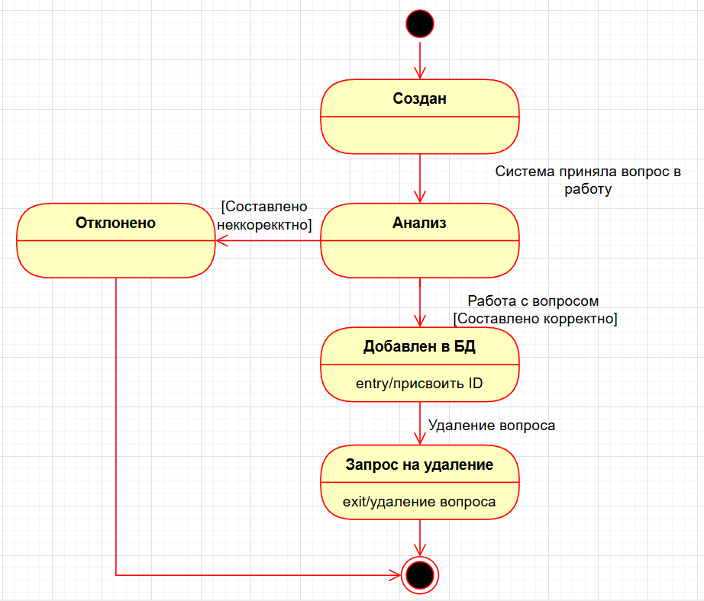
Рисунок – диаграмма состояния
Описываемый процесс: ЖЦ вопроса, от процесса его создания до его удаления из БД.
Описание: начальная точка – Администратор открыл форму создания вопроса. Вопрос принимает статус «Создан», для его сохранения проводится анализ его корректности, если вопрос некорректный (например, менее двух вариантов ответа). В случае его корректности он добавляется в Базу Данных где происходит первоначальное действие – присвоение ID для работы с ним в дальнейшем. Наступает этап удаления, а именно запрос на удаление, где итоговый результат – удаление вопроса из БД. Наступает конечная точка – раннее созданного вопроса больше не существует, то есть был удалён.

